Laporan Praktikum

Praktik Pemrograman

**OLEH: Helga Arya Prayoga (24051130022)**

# MODUL 12

**TOPIK:**

MEMBUAT CLASS PADA PEMROGRAMAN JAVA

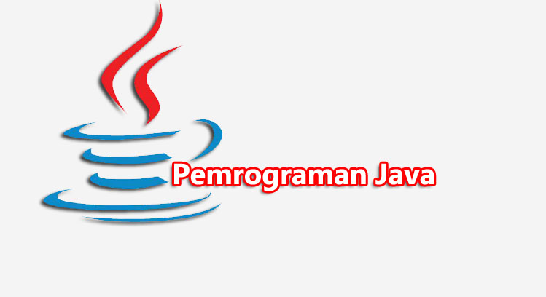

Table of Contents

***Week #12 1***

**A. Penjelasan Tugas Praktikum 3**

**B. Langkah-langkah dan Screenshot 3**

**C. Kendala yang Dialami 6**

**D. Kesimpulan 7**

## Penjelasan Tugas Praktikum

* + - 1. Program java yang berisi class sendiri yang berisi informasi siswa dan deklarasi atribut dan method pada class. Kemudian menggunakan referensi this untuk mengakses instance data. Membuat overloaded method. Dan membuat package.

## Langkah-langkah dan Screenshot

* + - 1. Program Java yang berisi class sendiri yang berisi informasi siswa dan deklarasi atribut dan method pada class. Kemudian menggunakan referensi this untuk mengakses instance data. Membuat overloaded method. Dan membuat package.

Kode Program:

|  |
| --- |
| package schoolClasses;  public class StudentRecord {  // deklarasi intace variable  private String name;  private String address;  private int age;  private double mathGrade;  private double englishGrade;  private double scienceGrade;  private double average;  private static int studentCount;  // Accessor methods  public String getName () {  // public = menjelaskan bahwa method dapat diakses objek luar class  // String = tipe data return value dari method  // getName = nama dari method  // () = parameter pada method  return name;  }  public double getAverage () {  double result = 0;  result = (mathGrade + englishGrade + scienceGrade) / 3;  return result;  }  public void setName (String temp) {  name = temp;  }  public String getNumberInWords (int num) {  String defaultNum = "zero";  if (num == 1) {  return "one";  }  else if (num == 2) {  return "two";  }  return defaultNum;  }  public double getMathGrade() {  return mathGrade;  }  public double getEnglishGrade() {  return englishGrade;  }  public double getScienceGrade() {  return scienceGrade;  }  public void setAddress (String address) {  this.address = address;  }  public void setMathGrade (double mathGrade) {  this.mathGrade = mathGrade;  }  public void setEnglishGrade (double englishGrade) {  this.englishGrade = englishGrade;  }  public void setScienceGrade (double scienceGrade) {  this.scienceGrade = scienceGrade;  }  public static int getStudentCount () {  return studentCount;  }  public void setAge (int age) {  this.age = age;  }  public void print (String temp) {  System.out.println("Name : " + name);  System.out.println("Address : " + address);  System.out.println("Age : " + age);  }  public void print (double eGrade, double mGrade, double sGrade) {  System.out.println("Name : " + name);  System.out.println("Math Grade : " + mGrade);  System.out.println("English Grade : " + eGrade);  System.out.println("Science Grade : " + sGrade);  }  // default contructor  public StudentRecord() {  this("some string");  studentCount++;  }  public StudentRecord (String temp) {  this.name = temp;  studentCount++;  }  public StudentRecord (String name, String address) {  this.name = name;  this.address = address;  studentCount++;  }  public StudentRecord (double mGrade, double eGrade, double sGrade) {  mathGrade = mGrade;  englishGrade = eGrade;  scienceGrade = sGrade;  studentCount++;  }  public static void main(String[] args) {  StudentRecord annaRecord = new StudentRecord("Anna");  StudentRecord beahRecord = new StudentRecord("Beah", "Philippines");  StudentRecord crisRecord = new StudentRecord(80, 90, 100);  annaRecord.setName("Anna");  annaRecord.setAddress("Philiphines");  annaRecord.setAge(15);  annaRecord.setMathGrade(80);  annaRecord.setEnglishGrade(95.5);  annaRecord.setScienceGrade(100);  beahRecord.setName("Beah");  crisRecord.setName("Cris");  annaRecord.print (annaRecord.getName());  annaRecord.print(annaRecord.getEnglishGrade(), annaRecord.getMathGrade(), annaRecord.getScienceGrade());  System.out.println(annaRecord.getName());  System.out.println("Count = " + StudentRecord.getStudentCount());  }  } |

*Screenshot:*

|  |
| --- |
|  |
|  |

## Kendala yang Dialami

Tidak ada kendala dalam membuat program student record.

## Kesimpulan

Pada praktikum ini kita dapat belajar membuat class sendiri, mendeklarasikan atribut dan method pada class. Kita juga belajar menggunakan referensi this untuk mengakses intance variabel yang dibiaskan oleh paramater dan menggunakan overloading methods kemudian mendeklarasikan contructor. Kemudian belajar cara membuat dan menggunakan packages yang kemudian mengatur classpath.